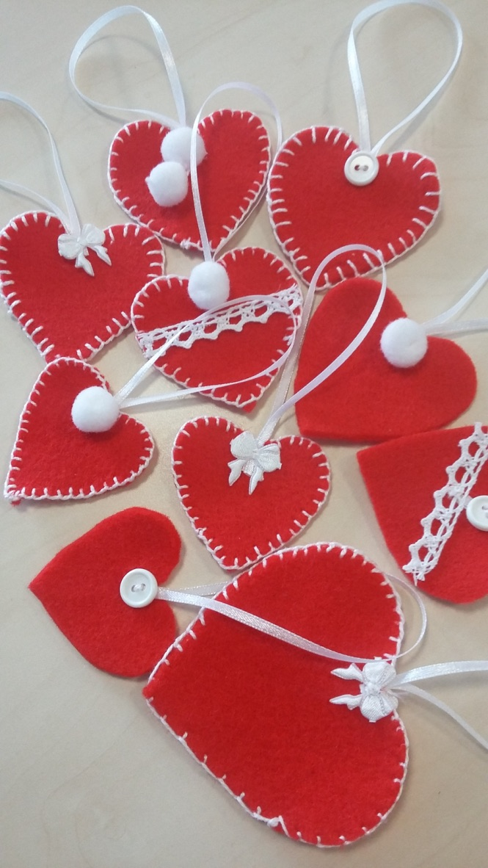
KARTA PRACY - ZAJĘCIA PLASTYCZNE.
/kompetencje osobiste i społeczne/

TEMAT: SERCA OD SERCA.

          - Zajęcia o tematyce patriotycznej .
- Zajęcia - emocje, postawy.

MATERIAŁY DO ZAJĘĆ:

- Czerwony filc lub czerwony brystol.
- Białe elementy zdobnicze np. guziczki, kulki, kokardki, koronka, tasiemka.
- Nożyczki, klej , igła, nitka biała, biały kordonek, ołówek.
- Szablon w kształcie serca wycięty z cienkiej tekturki lub białego brystolu.

Czynności: rysowanie, wycinanie, szycie, naklejanie.

Na zdjęciu:
Serca wykonane na zajęciach pozalekcyjnych z okazji Święta Niepodległości.
/ autor M.CH. /

DZIAŁAMY!

- Przygotuj sobie szablon serca. Na tekturce lub białym brystolu narysuj serce i wytnij je.
- Następnie wycięte serce, czyli szablon połóż na wybranym do pracy materiale, czyli na filcu lub na czerwonym brystolu i odrysuj jego kształt w kilku miejscach wybranego materiału. Zwróć uwagę, aby serca były blisko siebie. Wtedy z przygotowanego materiału wytniesz ich więcej.
- Teraz wytnij nożyczkami serca z filcu lub brystolu.
- Serca z brystolu możesz ozdobić naklejając także białe elementy, także wycięte z papieru.
- Serca wycięte z filcu wyglądają bardzo ładnie, kiedy zostaną obszyte białym kordonkiem. Ładnie wygląda ścieg płotkowy, ale jeżeli jest to trudne, to serca będą piękne także bez obszycia.
Gdybyś jednak chciał podjąć wyzwanie i obszyć ściegiem dzierganym, który często nazywany jest potocznie płotkowym, to sposób jego wykonania znajduje się w materiale pomocniczym poniżej.
6. Serca ozdabiasz według gustu i w zależności od posiadanych ozdób, które można przykleić lub przyszyć.
7. Do każdego serca przyszyj na pół złożoną wstążkę, która będzie zawieszką. Jeżeli nie potrafisz poproś o pomoc.

I koniec pracy! Teraz możesz ofiarować wykonane serce swoim bliskim.

Powodzenia!

MATERIAŁ POGLĄDOWY - ŚCIEGI RĘCZNE.
/uzupełnienie do karty pracy SERCA OD SERCA/

Opracowany graficznie materiał pobrany z INTERNETU.

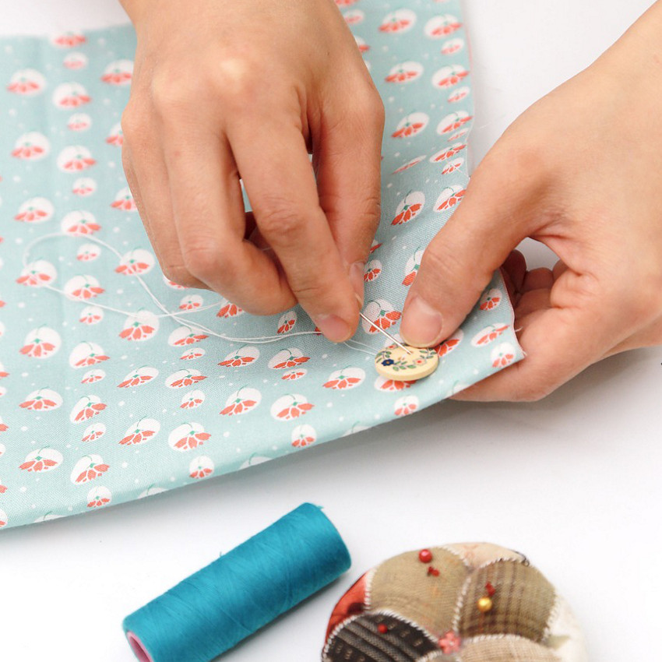

Czy wiecie, że szycie ręczne to nie tylko fastryga? To wiecie na pewno, ale które z Was

zastanawiały się kiedyś ile jest rodzajów i jakie zastosowania mają ściegi ręczne?
Wszystkim szycie kojarzy się w pierwszym rzędzie z maszyną do szycia i jest to zupełnie naturalne. W obecnej chwili maszyna do szycia nie jest już niczym nadzwyczajnym i można ją znaleźć w każdym praktycznie domu. W sklepach mamy do dyspozycji naprawdę ogromny wybór maszyn wieloczynnościowych różnej marki, klasy i progów cenowych. Ale przecież nie zawsze tak było.
Maszyna do szycia, choć dzisiaj tak powszechna, jest z nami dopiero od XIX wieku, bo choć już od 1755 roku konstruktorzy na różne sposoby starali się wymyślić urządzenie szyjące, błędnie zakładając, że ma naśladować ruchy ręcznego szycia, poprzez dwustronną igłę z dziurką i wiele, wiele innych prób i zaskakujących pomysłów, dopiero urządzenie Amerykanów Eliasa Howe’a i Waltera Hunta było w stanie wykonać ścieg stębnowy. Prototyp tej maszyny powstał w 1834 roku, czyli mniej więcej wtedy, kiery urodził się Edgar Degas, Mickiewicz kończył pisać i wydawał Pana Tadeusza, a Fredro zaliczył prapremierę Zemsty ;) Jej udoskonalona wersja (maszyny, nie Zemsty ;)) ujrzała światło dzienne dwanaście lat później, a pierwszą serię maszyn wypuścił do sprzedaży August Clemens Müller i było to w roku 1855. Oczywiście myśmy byli kapkę do tyłu, bo u nas w tym roku, w Krakowie, to dopiero mieszczanie na oczy światło elektryczne zobaczyli, po raz pierwszy zdaje się ;)
Jak zatem radzili sobie ludzie zanim powstały te wspaniałe urządzenia? Jak powstawały te przepiękne suknie balowe pełne przepychu, falbanek i krynolinek?
Wszystkie, często misternie wykonane części garderoby szyte były ręcznie u modystek, gdzie kilka zatrudnionych szwaczek z mozołem wykonywało najbardziej wyszukane części odzieży. Aby tego dokonać i zadowolić wymagającą klientelę, musiały do perfekcji opanować różne rodzaje ściegów, sposób i technikę ich wykonania.
Na początek- co to jest ścieg?
Ścieg jest to sposób prowadzenia nitki na tkaninie, pomiędzy jednym a drugim nakłuciem materiału.
Tak dawniej, jak i dziś, dzielimy ściegi ręczne na trzy podstawowe grupy: łączące, brzegowe i ozdobn.

Zacznijmy zatem od pierwszej grupy- ściegi łączące.
Jak sama nazwa wskazuje, ich zadaniem jest mocne i trwałe połączenie dwóch osobnych kawałków tkaniny. Aby tak się stało ścieg musi być poprowadzony równo, gęsto a nitka równomiernie dociągnięta.

Do tej grupy należy:
• fastryga, jako ścieg pomocniczy ma ułatwić nam pracę i ustabilizować złożone ze sobą fragmenty tkaniny, zapobiegając ich przesuwaniu w trakcie wykonywania ściegu właściwego. Fastryga umożliwia nam również marszczenie tkanin. Wykorzystując ten ścieg z łatwością uformujemy każdą falbankę.
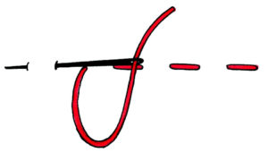
• ścieg za igłą wykonany prawidłowo, mocno i trwale połączy dwa kawałki tkaniny. Szyjąc ręcznie odzież właśnie tego ściegu będziemy używać najczęściej.

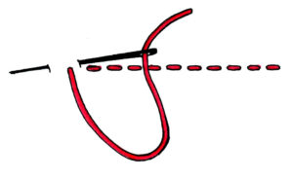

• ścieg stębnowy na wierzchniej stronie do złudzenia przypomina ścieg maszynowy pod warunkiem, że jest precyzyjnie i bardzo równo wykonany. Można nim łączyć dwa kawałki tkaniny, ale również może pełnić funkcję ozdobną. Gdy poprowadzimy go na prawej stronie wcześniej połączonej tkaniny, uzyskamy tak dziś popularny efekt stebnowania. Ponadto dodatkowo wzmocnimy szew.

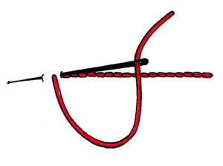
• ścieg łańcuszkowy najczęściej kojarzony z wyszywaniem i funkcją ozdobną, jest zupełnie zapomniany i pomijany jako ścieg łączący. A szkoda, bo z powodzeniem możemy go zastosować do łączenia dzianin. Jako jedyny wśród ściegów łączących jest elastyczny.
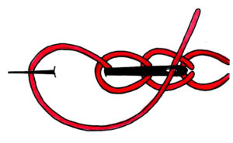

Drugą grupą są ściegi brzegowe.

Ich zadaniem jest zabezpieczenie brzegów tkaniny przed wysnuciem. Nie wystarczy bowiem uszyć sobie np. bluzeczkę, trzeba sprawić, aby po kilku praniach nie wystrzępiła się tkanina, bo wówczas rozejdą nam się szwy. Do tej grupy należy:

• ścieg obrzucający skośny, który stosujemy praktycznie wyłącznie do obrzucania brzegu tkaniny. Tu warto dodać, że im cieńsza tkanina tym gęściejszy ścieg.

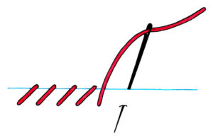

TO NASZ ŚCIEG!

• ścieg dziergany rzadziej stosowany do wykańczania brzegu tkaniny, jest jednak niezastąpiony podczas ręcznego dziergania dziurek pod guziki. Warto również zaznaczyć, że coraz częściej jest on wykorzystywany jako ścieg ozdobny, a wszystkim hafciarkom doskonale znany jest jako podstawowy przy wykonywaniu przepięknych haftów Richelieu <3
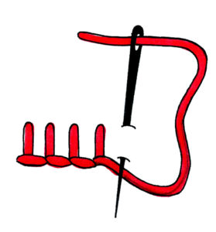

I wreszcie ściegi ozdobne.

Tu już nie jest konieczne rozpisywanie się nad ich zastosowaniem, bo każdy wie, że mają za zadanie zdobić poszczególne części garderoby. Wykonywane najczęściej w kontrastowym kolorze na patkach, kołnierzykach, karczkach czy mankietach mają zwracać na siebie uwagę i nadać naszej odzieży swoistej wyjątkowości. Nie muszę zatem dodawać, że właśnie z tego powodu należy się wykazać szczególną precyzją i cierpliwością przy ich wykonywaniu. Ściegów tych jest naprawdę wiele i tak naprawdę to każdy może wymyślić swój własny, bo ścieg to przecież nic innego, jak sposób prowadzenia nitki na tkaninie. Ja podam tylko kilka przykładów:

• ścieg sznureczkowy
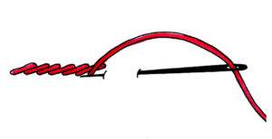

• ścieg zakopiański
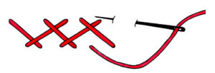

• ścieg krzyżykowy

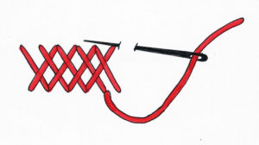

• ścieg gałązkowy
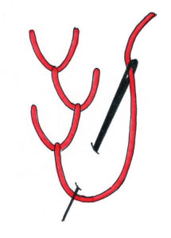

• ścieg mereżka
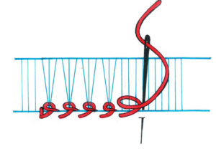
• ścieg dziergany

• ścieg łańcuszkowy

i wiele, wiele innych.
Znając podstawowe ściegi ręczne, możecie stworzyć nieskończoną ilość własnych kombinacji przeszyć ozdobnych :)
Cóż mogę dodać od siebie. Chyba tylko tyle, że posługując się tymi ściegami, przy wykazaniu się odpowiednią cierpliwością, możecie spokojnie zabrać się za szycie nie mając maszyny. W końcu nie jesteśmy gorsze niż szwaczki z XVI czy XVII wieku, a odzież, którą stworzycie, będzie naprawdę wyjątkowa i dopracowana. Efekt na pewno Was zaskoczy.
Co Wy na to?

